飞鹤2020溯源social内容营销项目
广 告 主：飞鹤
所属行业：快消行业
执行时间：2020.08.04-09.09
参选类别：数字媒体整合类
营销背景
在中国奶粉日益受到消费者青睐及重视的当下，一直秉持“更适合中国宝宝体质”品牌理念的飞鹤奶粉，将消费者注重的“新鲜”作为诉求点，致力打造“新鲜在身边”，让消费者更直观地接触并认可飞鹤的“新鲜理念”。此次飞鹤多维度数字营销，带消费者走近北纬47°的扎龙湿地，开启一场新鲜的溯源之旅。
营销目标
沟通核心：与核心用户沟通溯源信息，并激发圈层自发传播(惊喜)。
渗透目标：通过social的传播渗透目标用户，实现用户对于飞鹤黄金奶源地和优质奶品认知的提升。
提升影响：提升品牌的影响力和形象，塑造行业第一、高端品质的品牌价值。
策略和与创意
【传播策略】
多维度传播，逐步渗透飞鹤新鲜在身边的理念，让消费者以最近的距离从接触到认可北纬47度制造的新鲜。
了解飞鹤，拥有我国独一无二，比肩世界级的优质奶源地。
看见飞鹤，农牧工厂一体化的经营理念，最大程度保障奶源地的新鲜。
感受飞鹤，探究新鲜源头，北纬47°“黄金”奶源带美轮美奂的生态环境。
认可飞鹤，不只更新鲜更适合中国宝宝体质，也更值得消费者的信赖。
【创意亮点】
① 北纬47°溯源大片，记录自然的新鲜瞬间
拍摄真实北纬47°、扎龙湿地、飞鹤专属牧场的照片制作溯源大片，展现自然新鲜。
② 与阿朵合作《北纬47°和声》海报，收录自然的天籁之声
自然中的每一个存在，都拥有自己的声音，阿朵用灵动的声音与自然中的声音和声，体现北纬47°的新鲜。
③ 与阿朵合作《北纬47°的和声》MV，打造#阿朵天籁#、#阿朵和声#双话题
邀请阿朵与北纬47°的自然之声和声，人声与来自北纬47°的声音相融合，用灵动的声音，展现自然的新鲜之力。MV采用阿朵和北纬47°风景混剪的形式，从视听两个角度，带领消费者感受新鲜。
④ 《北纬47°新鲜环游记》，趣味打造一场美丽的新鲜环游记
以与阿朵合作的《北纬47°的和声》为背景音乐，以宝宝的梦境为故事依托，通过演绎宝宝和丹顶鹤一起去北纬47°溯源新鲜好奶粉，展现飞鹤奶粉的新鲜所在。
⑤ 《北纬47°有声风物志》H5，灵动诠释自然，展现新鲜生态环境
以与北纬47°的和声为背景音乐制作《北纬47°有声风物志》，视觉与听觉双重呈现北纬47°的优渥环境，让消费者轻松纵览北纬47°的新鲜。
执行过程/媒体表现
预热期-北纬47°溯源大片
媒介应用：官方双微发布北纬47°溯源大片，配合母婴类微博KOL垂直消费群体进行素材传播，通过呈现北纬47°的新鲜，树立品牌的新鲜形象。外围微信增加科普、旅行和情感类KOL，多维度解读北纬47°的自然新鲜，持续强化飞鹤的新鲜形象。
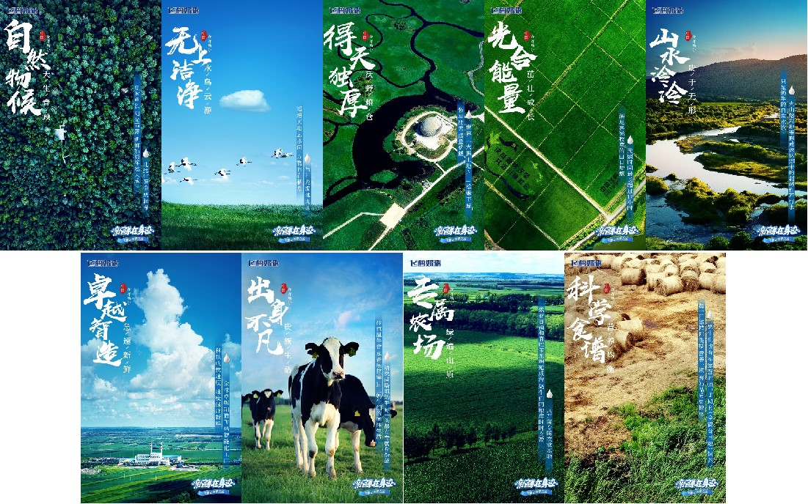
品牌官方双微
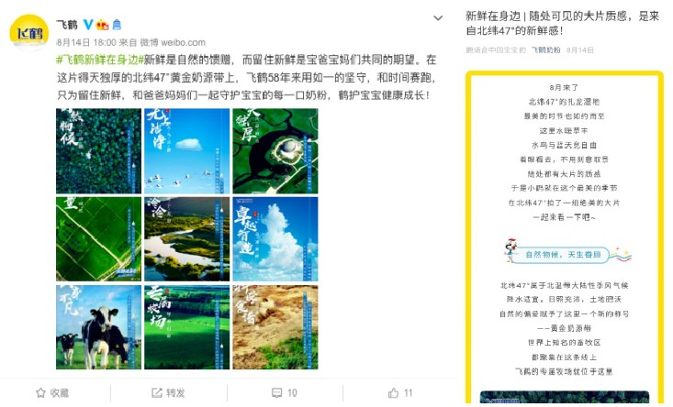
外围微博（部分）
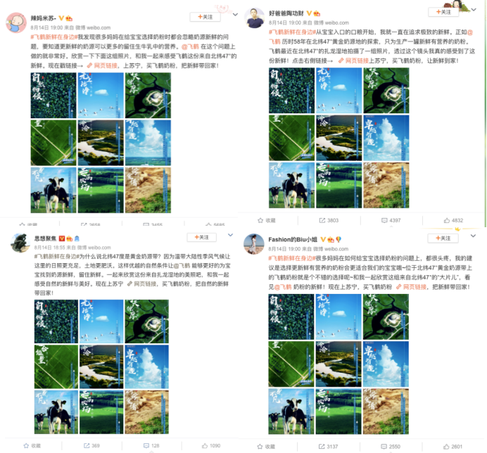
外围微信（部分）
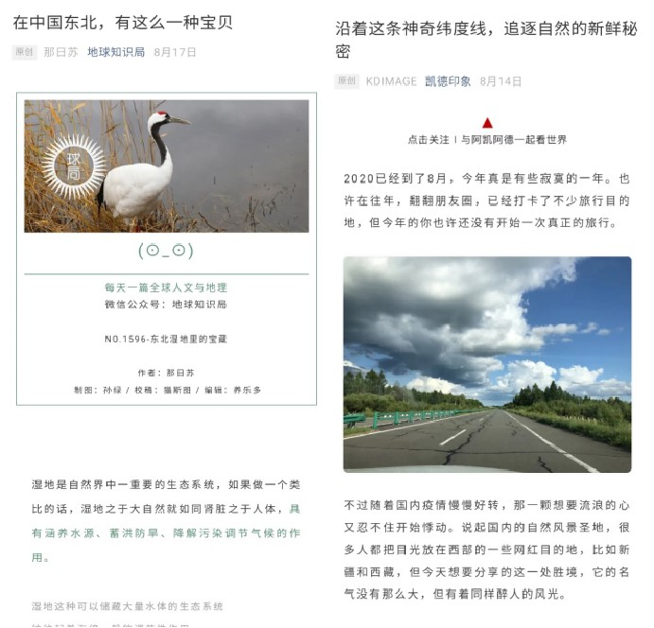
高潮期-阿朵合作《北纬47°和声》海报+MV
1、《北纬47°和声》海报媒介应用：品牌官方发布和声海报，明星阿朵配合转发互动。让和声海报先行，与自然和声引发网友的期待。
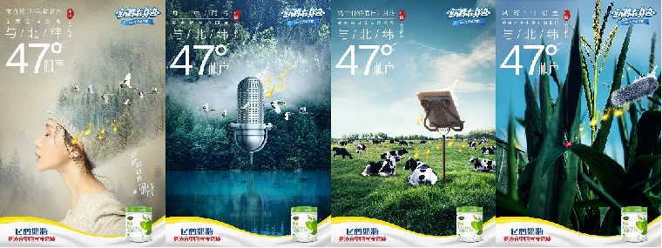
2、品牌官方微博+明星微博配合
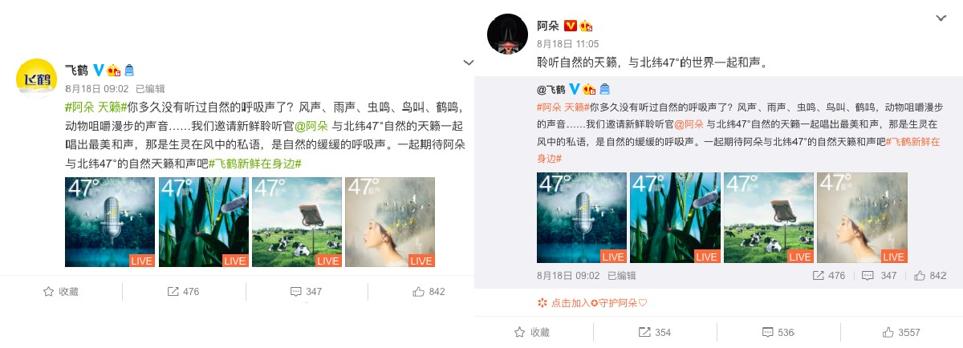
3、《北纬47°和声》MV媒介应用：明星阿朵率先发布和声MV，品牌官方迅速跟进打造#阿朵天籁#话题，并配合外围娱乐、乐评、母婴等多种类KOL进行同步传播，调动网友关注的积极性。后续借势明星参演综艺《乘风破浪的姐姐》播出，对和声MV进行再传播，并打造#阿朵和声#话题，配合微博娱乐、乐评类KOL同步传播，持续强化品牌新鲜形象。
外围抖音垂直母婴受众，多种创意维度传播，视频号进行补充传播。
点击链接查看阿朵合作《北纬47°和声》MV：https://weibo.com/tv/show/1034:4539685134073867?from=old_pc_videoshow
明星微博+品牌官方双微+官方抖音
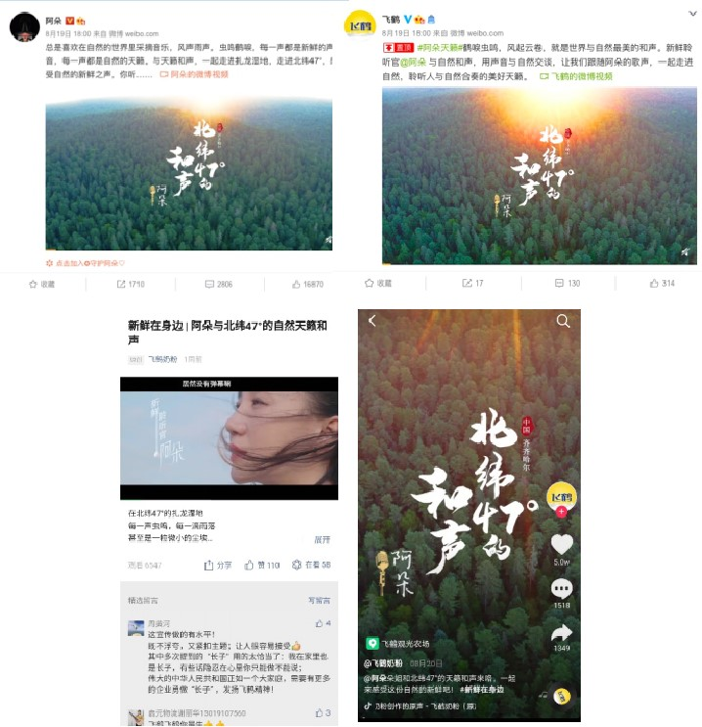
外围微博-#阿朵天籁#、#阿朵和声#双话题（部分）
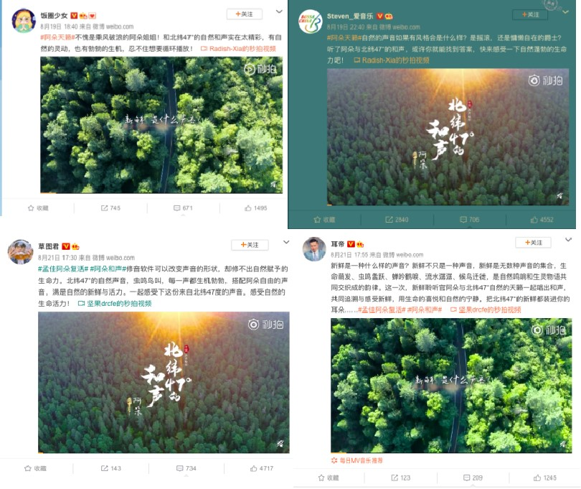
外围抖音+视频号（部分）
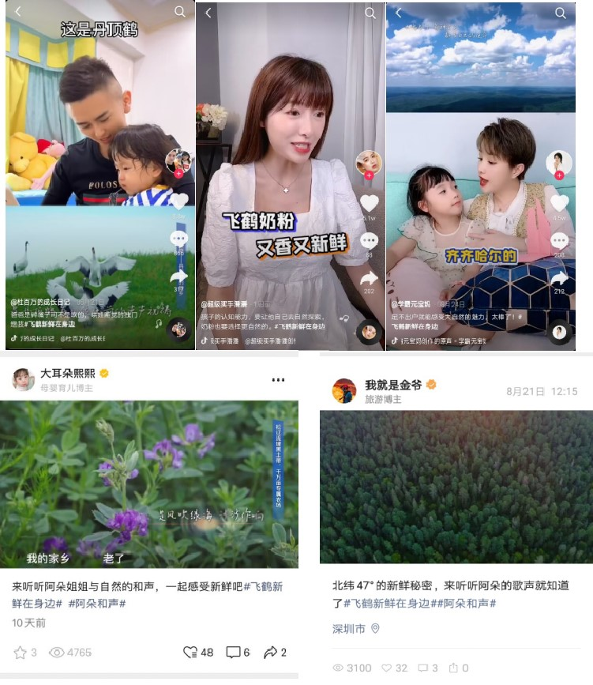
延续期：动画《北纬47°新鲜环游记》+ H5《北纬47°有声风物志》
1、动画《北纬47°新鲜环游记》媒介应用：品牌官方双微一抖发布动画视频，外围母婴、漫画类KOL共同传播（微博、微信）。
点击链接查看动画视频：
https://weibo.com/tv/show/1034:4544392338538501?from=old_pc_videoshow
品牌官方双微一抖
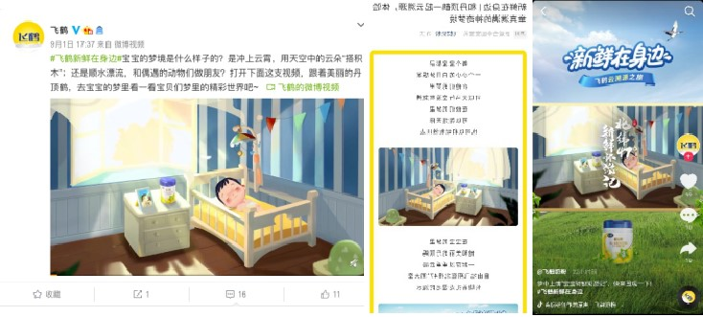
外围KOL（微博、微信部分）
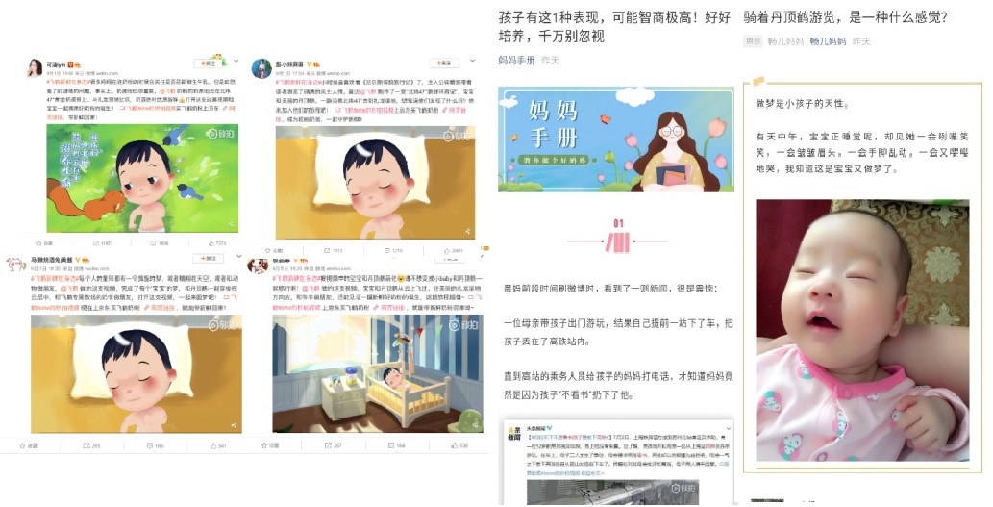
2、H5《北纬47°有声风物志》媒介应用：品牌官方发布，外围母婴类微信KOL配合，多形式多角度进行精准传播。
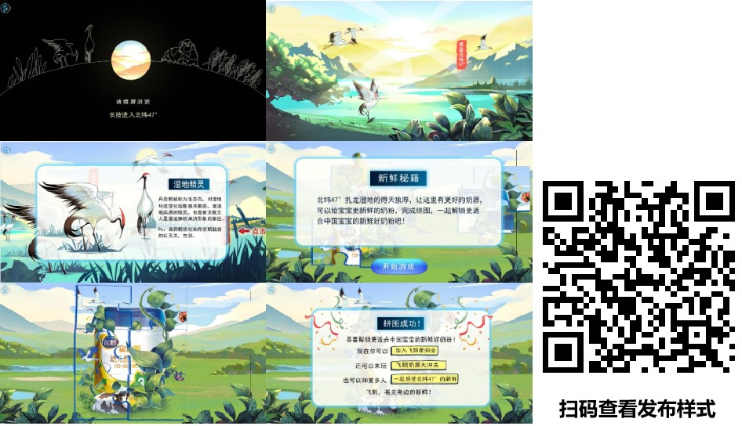
营销效果与市场反馈
垂直渗透目标消费者，并与其进行深度的交流沟通，引发共情或讨论，准确传达飞鹤奶粉奶源新鲜的关键信息，并传递和强化新鲜与飞鹤品牌的关联，增加消费者对飞鹤的品牌好感度。
同时成功借势“浪姐”热度，阿朵的新民族音乐高度契合品牌调性，凸显自然新鲜感，尽显品牌高级感，优质的物料内容收获网友的好评，在一定程度上突破了母婴群层，吸引更多路人围观，增加对品牌的好感度。
微博3个话题阅读总计4.9亿+，讨论26.6万+，覆盖人数总计3.7亿，阅读量达1.2亿+，互动总计231,491。
#飞鹤新鲜在身边#话题阅读达2.3亿+，讨论20.3万+；
#阿朵天籁#话题阅读达1亿+，讨论3.4万+；
#阿朵和声#话题阅读达1.6亿+，讨论2.9万；
传播视频微博播放量5097万+，秒拍播放量4856.9万；
微信覆盖人数总计900万+，阅读量达114.9万+，互动达14180+。

